
TOREK, 6. 4. 2021
Dobro jutro, učenci! Praznični dnevi so zbežali in spet je tu nov, malo krajši delovni teden.
Si pripravljen?

- SLOVENŠČINA
Spoznal in pisal boš novo črko – to je mala in velika pisana črka K.
Najprej si poglej, kako zapišemo to črko.
- Lilibi.si→šolska ulica 1-2→slovenščina→dežela ABC→pisane črke→črka K
- Vadi pisanje s prstom po mizi.
- V delovnem zvezku za črke zapiši vrstice, ki so označene s krogcem.

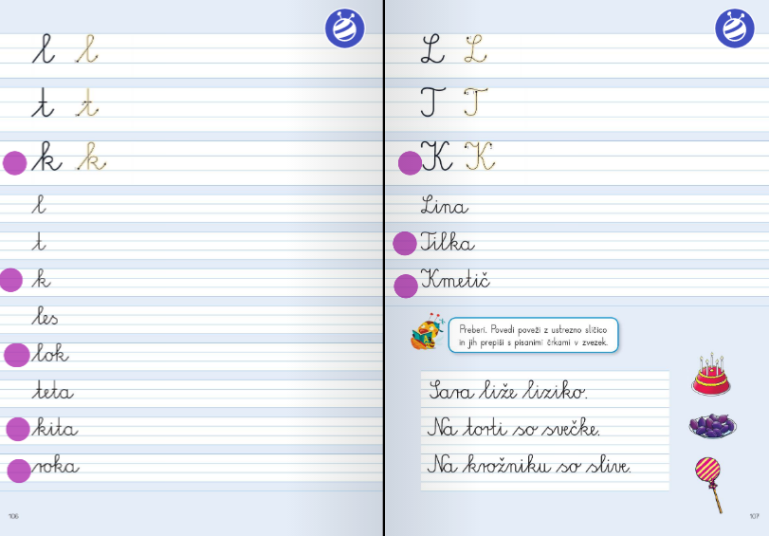

- Odpri črtasti zvezek.
  - Najprej zapiši eno vrstico velike in nato eno vrstico male pisane črke K.
  - Nato preberi in prepiši povedi iz delovnega zvezka
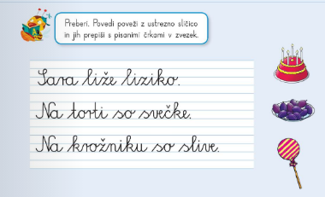
  - Nadaljuj s prepisom. Piši s pisanimi črkami.

Katka Karmen Vikica Karli koleno kovač sukanec klik
Marko nese kozo. Imam veliko okno. Kam si odšel?



- SLOVENŠČINA
Ali rad kolesariš? Na kakšne nevarnosti moraš paziti pri kolesarjenju? Kako bi se prijatelj v spremstvu staršev pripeljal s kolesom k vam na obisk, če ne pozna poti do stanovanja? Kaj bi moral vedeti? Katere podatke bi moral poznati?
- Danes si boš prebral opis poti Od doma do ribnika. Pripravi si delovni zvezek za slovenščino. Odpri ga na stran 42 in 43. Na strani 42 preberi besedilo. Ko ga prebereš še enkrat preberi besedilo in s prstom potuj od Lanovega doma do ribnika. Je bila pot dobro opisana?
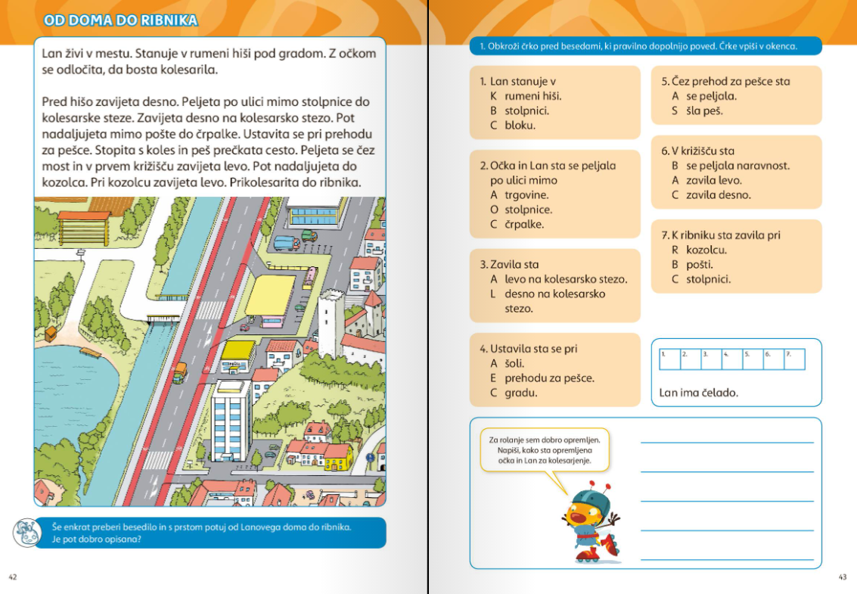

- Reši naloge na strani 43. Dobro si preberi navodilo. Vse odgovore najdeš v besedilu na levi strani. Zmoreš!

- Zapiši datum branja na bralni list.

- MATEMATIKA
Že pri prejšnji uri matematike si spoznal denar. Pripravi si delovni zvezek za matematiko na strani 87.
Poslušaj posnetek in reši naloge.
Računam z denarjem

- GLASBENA UMETNOST
Danes ponovi pesmice: Majhna sem bila, Pleši, pleši črni kos, Zvončki in trobentice, Izidor ovčice pase, Dva majcena šopka.
Najdeš jih na portalu lilibi šolska ulica 1-2 glasbena umetnost pesmice 1 ali pesmice 2


Bodi dobro, se vidimo spet jutri!
Učiteljica Alenka

Ali imaš že pripravljen govorni nastop?
Predstavil ga boš od 12. 4. 2021 do 16. 4. 2021, ko se vrnemo v šolo.

